Izvještaj o pregledu klopki i plodova za muvu masline

U klopkama je utvrđeno sljedeće stanje:

- Bar I (GPS – 42° 06' 16" N 19° 06' 02" E) McPhail 0♀♀ i 0♂♂, žuta ploča 2♀♀ i 1♂♂,
- Bar II (GPS – 42° 05' 27" N 19° 07' 27" E) McPhail 1♀♀ i 0 ♂♂, žuta ploča 0♀♀ i 0♂♂,
- Bar III GPS – 42° 02' 59" N 19°08' 27" E ) McPhail 9♀♀ i 4♂♂, žuta ploča 0♀♀ i 0♂♂,
- Valdanos I (GPS – 41° 56' 31" N 19°11' 02" E) McPhail 3 ♀♀ 1 ♂♂, žuta ploča 0♀♀ i 0♂♂,
- Valdanos II (GPS – 41° 56' 28" N 19°11' 03") McPhail 1♀♀ i 0♂♂, žuta ploča 5♀♀ i 4♂♂,
- Valdanos III (GPS – 41° 56′ 28″ N, 19° 10′ 57″ E) McPhail 2♀♀ i 3♂♂, žuta ploča 0♀♀ i 0♂♂,
- Valdanos IV (GPS – 41° 56′ 20″ N, 19° 11′ 14″ E) McPhail 0♀♀ i 2♂♂, žuta ploča 0♀♀ i 0♂♂,

Prilog: Fotografije

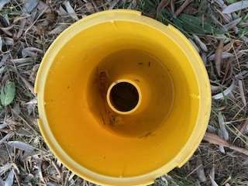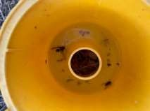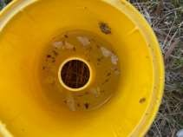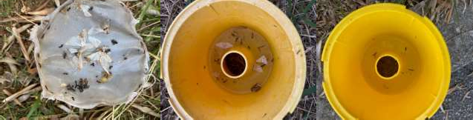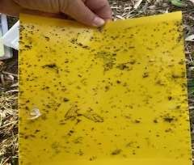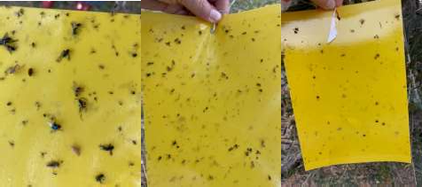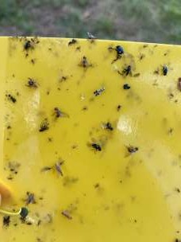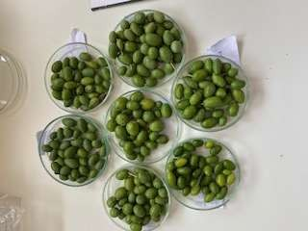
Različite Mc Phail klopke i žute ljepljive ploče sa različitim insektima (crvenom strelicom obilježene su muve na žutoj ploči) i izgled uzoraka plodova

